**Курнеш Зыновия Грыгорова (Kurneszowna Zynowija)**

25 февраля 1792 г – крещение (НИАБ 136-13-894, лист 15, №9/1792-р (ориг)), (РГИА 823-2-18, лист 244,№4/1792-р (коп)).

Лист 15. **Метрическая запись №9/1792-р (ориг).**

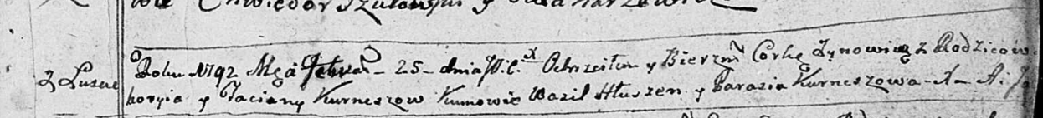

Дедиловичская Покровская церковь. 25 февраля 1792 года. Метрическая запись о крещении.

Kurneszowna Zynowija – дочь родителей с деревни Лустичи.

Kurnesz Hrehory – отец.

Kurneszowa Taciana – мать.

Hłuszen Wasil – кум.

Kurneszowa Parasia - кума.

Jazgunowicz Antoni – ксёндз.

**РГИА 823-2-18:** Лист 244. **Метрическая запись №4/1792-р (коп).**

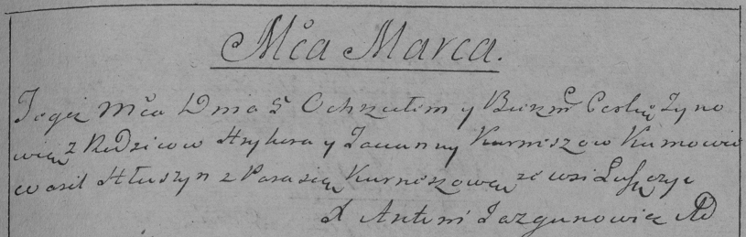

Дедиловичская Покровская церковь. [25 февраля] 1792 года. Метрическая запись о крещении.

Kurneszowna Zynowia – дочь родителей с деревни Лустичи.

Kurnesz Hryhor – отец.

Kurneszowa Tacianna – мать.

Hłuszyn Wasil– кум.

Kurneszowa Parasia- кума.

Jazgunowicz Antoni– ксёндз.